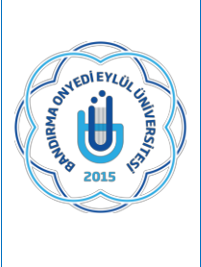
TÜRK DİLİ VE EDEBİYATI BÖLÜMÜ

KAYIT SİLME (Kendi İsteği İle) İŞLEMLERİ

İŞ AKIŞ SÜRECİ

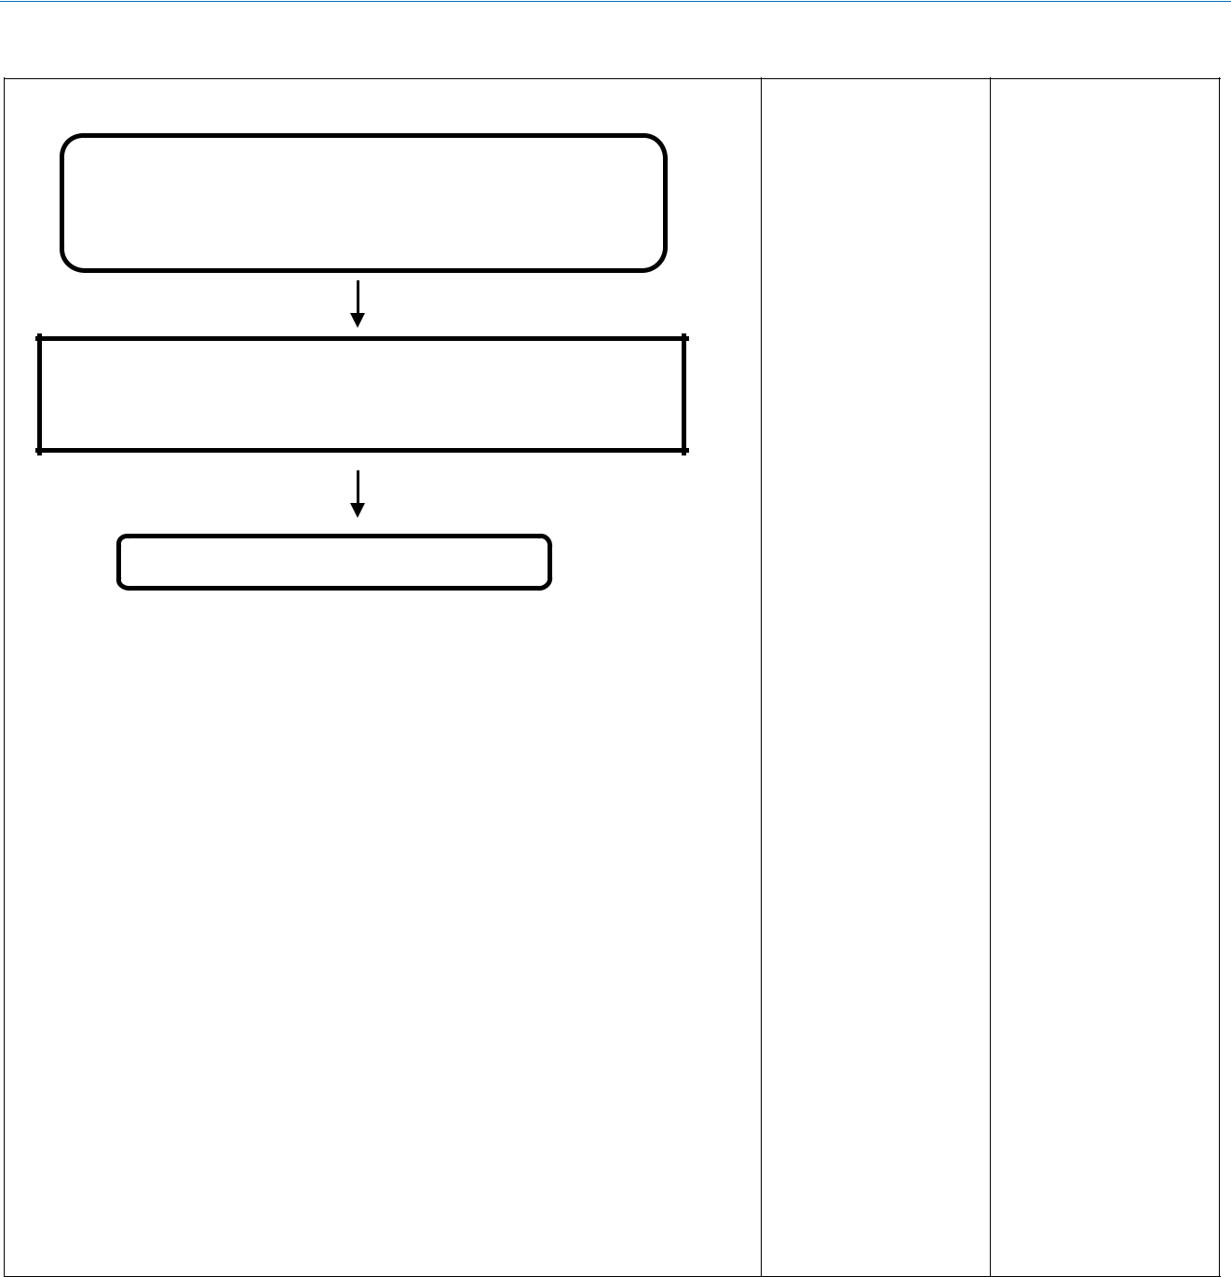

Doküman No | TDE-İA-010
İlk yayın tarihi | 28.02.2025
Rev. No / Tarih | 00/-
Sayfa sayısı | 1/1

İŞ AKIŞI | SORUMLU | İLGİLİ DOKÜMAN
Öğrenci kayıt sildirme dilekçesini onaylatır. | Öğrenci/Vekil | Dilekçe
Öğrenci işleri birimine dilekçe ve öğrenci kimliğini teslim | Öğrenci/Vekil | Dilekçe
Öğrenci işleri birimine dilekçe ve öğrenci kimliğini teslim |  | Öğrenci Kimliği
eder. |  | Öğrenci Kimliği

Öğrenci İşleri birim sorumlusu, ilgili öğrencinin kaydını silerek YÖKSİS’teki durumu günceller.

Öğrenci İşleri Birimi

Süreç sonlandırılır.

(Hazırlayan) | (Kontrol Eden) | (Onaylayan) Bölüm Başkanı
Arş. Gör.  Yusuf Mirza TÜRÜDÜ | Dr. Öğr. Üyesi Ali Fuat ALTUNTAŞ | Prof. Dr. Sinan UYĞUR
KK-FR-001/14.02.2024/00/-

